PENERAPAN PERAWATAN PAYUDARA PADA IBU NIFAS
DIRUANG MERANTI RUMAH SAKIT
DR. BRATANATA JAMBI
TAHUN 2022

KARYA TULIS ILMIAH

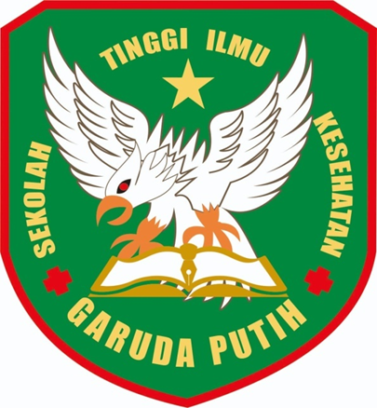

ADE DUWI AGUSTIANAWATI
2019.20.1540

SEKOLAH TINGGI ILMU KESEHATANGARUDA PUTIH JAMBI
PROGRAM STUDI D-III KEPERAWATAN
TAHUN 2022

